DARBA UZDEVUMS

BŪVPROJEKTA EKSPERTIZEI

Dārza ielā 7, Bauskā, Bauskas novadā
Liftu izbūve pie Slimnīcas ēkas
Piebūve pie Poliklīnikas ēkas

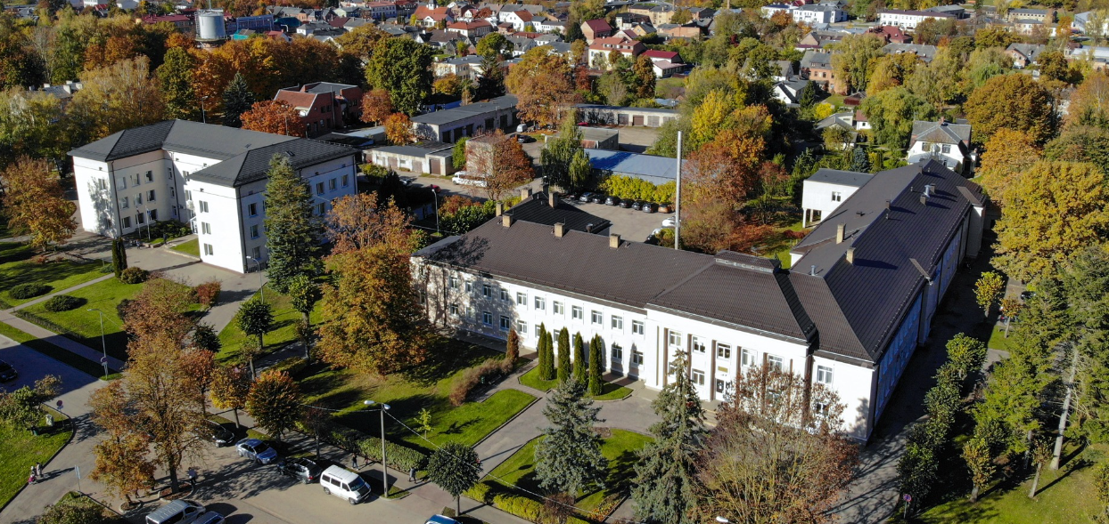

Bauska, 2024

VISPĀRĒJA INFORMĀCIJA

Objekts | Bauskas slimnīcas:  - Ambulatoro izmeklējumu ēka (turpmāk tekstā - Poliklīnika)  - Stacionāra pakalpojumu ēka (turpmāk tekstā - Slimnīca)
Objekta adrese | Dārza iela 7, Bauska, Bauskas novads
Zemes vienības kadastra apzīmējums | Kadastra numurs 4001 004 0101
Nekustamā īpašuma – ēku kadastra apzīmējums | Poliklīnika - 4001 004 0101 001  Slimnīca - 4001 004 0101 009 un 4001 004 0101 010
Pasūtītājs,  Nekustamā īpašuma īpašnieks un apsaimniekotājs | SIA “Bauskas slimnīca”  Adrese: Dārza iela 7/1, Bauska, Bauskas novads, LV-3901  Tālrunis: 63924696  e-pasts: info@bauskasslimnica.lv
Būvdarbu veids | Pārbūve
Objekts | Ārstniecības un veselības aprūpes iestāžu ēka, būvju kods Nr.12640101  3.grupas būves
Objekta un esošās situācijas raksturojums | Kopējās Bauskas slimnīcas pārbūves un atjaunošanas ietvaros, paredzēts veikt divu jaunu liftu izbūvi pie Slimnīcas ēkas, un jauna ieejas mezgla izbūvi pie Poliklīnikas ēkas, kam izstrādāts būvprojekts un, atbilstoši būvniecību reglamentējošai likumdošanai, veicama ekspertīze.

- Darba uzdevums

  - Veikt SIA “OZOLA & BULA, arhitektu birojs” izstrādāto būvprojektu ekspertīzi, atbilstoši “Ēku būvnoteikumi” 83. punktam un citiem normatīvajiem aktiem:
    - Būvkonstrukciju daļai;
    - Ugunsdrošības pasākumu pārskatam (UPP) un citās būvprojekta daļās iekļautajiem ugunsdrošības risinājumiem atbilstoši ugunsdrošības pasākumu pārskatam.

1.2. Ekspertīze veicam sekojošiem būvprojektiem:
Poliklīnikas ieejas mezgls, Dārza iela 7, Bauska (Būvatļauja Nr. BIS-BV-4.1-2024-1480)
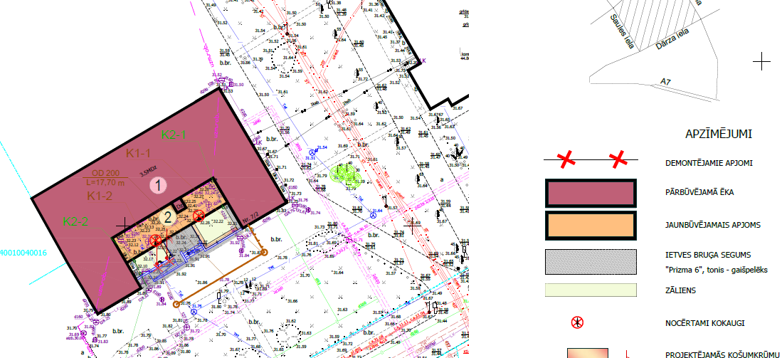

Slimnīca, Dārza iela 7, Bauska (Būvatļauja Nr. BIS-BV-4.1-2024-1481)
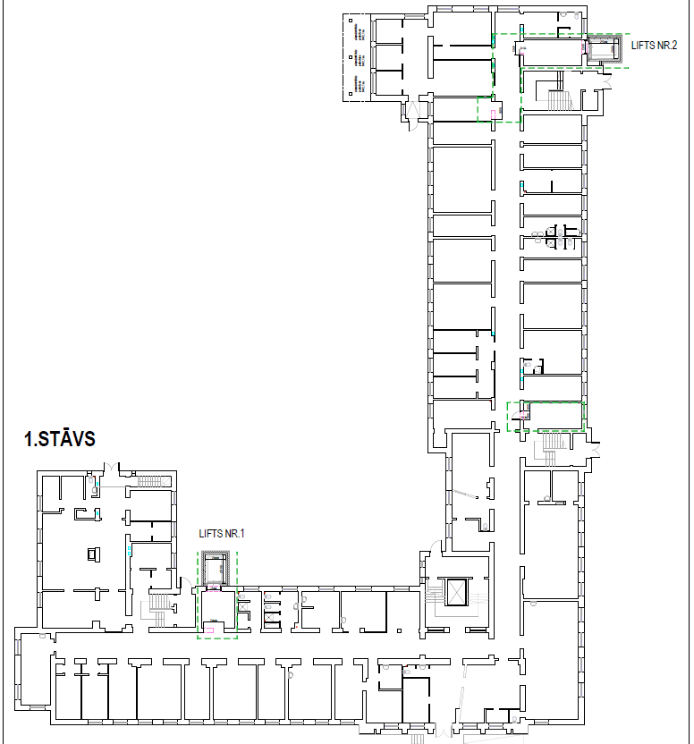

  - Būvprojekta atsevišķu daļu un sadaļu ekspertīze ir uzsākama jau būvprojekta izstrādes laikā un pēc pilna būvprojekta saņemšanas, veicams pilns ekspertīzes ciklu, kas sevī ietver:
    - Sākotnējo ekspertīzi, ar iespējamo eksperta piezīmju iesniegšanu projektētājam;
    - Atkārtotas ekspertīzes (ja nepieciešams) līdz pozitīva ekspertīzes atzinuma saņemšanai.
    - Ekspertīzes laikā uzdevums ir:
- Kontrolēt, lai eksperta konstatētās iespējamās būtiskās projekta kļūdas un nepilnības tiktu novērstas ekspertīzes laikā. Sīkās un nebūtiskās atkāpes, kuras novēršamas autoruzraudzības kārtībā, uzrādīt atzinumos par atsevišķām projekta sadaļām;
- Sekot, lai atsevišķi projekta labojumi jebkurā sadaļā tiktu ievērtēti visās pārējās projekta sadaļās, uz kurām labojumi attiecas.
  - Ekspertīze veicama sertificēta būvspeciālista vadībā.
  - Ekspertīzes slēdziens/ atzinums atbilstoši būvniecību regulējošiem būvnoteikumiem, ievietojams BIS sistēmā.

- Darbu veikšanas termiņi.

  - Sākotnējā ekspertīze pēc pilnas būvprojekta dokumentācijas saņemšanas - 10 (desmit) darba dienu laikā no pilna būvprojekta iesniegšanas Ekspertam;
  - Atkārtota ekspertīze (ja nepieciešama) – 3 (trīs) darba dienu laikā pēc būvprojekta ar labojumiem iesniegšanas Ekspertam.

- Līguma darbu apmaksa:

  - Apmaksa par būvprojekta ekspertīzi - 100% apmērā tiek veikta pēc visu darbu (ekspertīzes) pabeigšanas un nodošanas Pasūtītājam;

- Prasības pretendentam:

  - Pretendentam ir pieredze būvprojektu ekspertīzes veikšanā, ko apliecina pieredzes saraksts (vismaz 2 objekti);
  - Pretendents var nodrošināt sekojošus nepieciešamos sertificētos būvspeciālistus, kuriem ir tiesības veikt 3.grupas ēku būvprojektu ekspertīzi:
    - Ekspertīzes vadītāju;
    - Būvprojekta arhitektūras risinājumu un UPP ekspertu,
    - Ēku būvkonstrukciju ekspertu.

- Pasūtītājs līguma slēgšanai izvēlēsies pretendentu, kurš:

  - Ir iesniedzis visus nepieciešamos dokumentus (pieteikumu, finanšu piedāvājumu un speciālistu sarakstu);
  - Ir piedāvājis zemāko cenu.

- Iesniedzamie dokumenti:

  - Pieteikuma forma/finanšu piedāvājums (pielikums Nr.1);
  - Pieredzes apraksts (pielikums Nr.2);
  - Būvspeciālistu saraksts un brīvas formas apliecinājums, par ekspertu iesaisti līguma izpildē

- Kontaktpersona: Būvniecības projektu vadītāja I.Priedīte-Grūbe, e-pasta adrese - priedite.jp@gmail.com, un A.Jēkabsone-Lasenberga e-pasta adrese – aija.jekabsone@bauskasslimnica.lv

Pielikumā:

- Pieteikums/ Finanšu piedāvājums;
- Pieredzes saraksts/ Pretendents;
- Būvspeciālistu saraksts;
- Vispārēja informācija par projektu – Poliklīnikas BK daļa un Slimnīcas ēkas BK daļa

